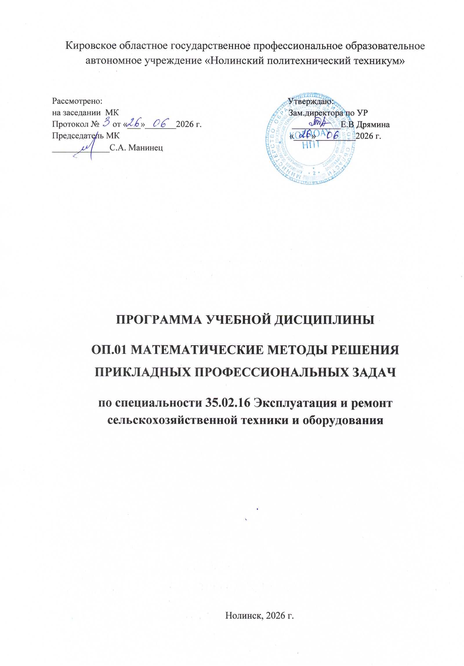

Программа учебной дисциплины разработана на основе Федерального государственного образовательного стандарта (далее – ФГОС) по специальности среднего профессионального образования (далее СПО) 35.02.16 Эксплуатация и ремонт сельскохозяйственной техники и оборудования

Организация-разработчик: Кировское областное государственное профессиональное образовательное автономное учреждение «Нолинский политехнический техникум»

Разработчики:
Шабалина Юлия Владимировна, преподаватель КОГПОАУ НПТ

СОДЕРЖАНИЕ
1. ОБЩАЯ ХАРАКТЕРИСТИКА ПРОГРАММЫ УЧЕБНОЙ ДИСЦИПЛИНЫ 4
2. СТРУКТУРА УЧЕБНОЙ ДИСЦИПЛИНЫ 6
3. УСЛОВИЯ РЕАЛИЗАЦИИ ПРОГРАММЫ 16
4. Контроль и оценка результатов освоения УЧЕБНОЙ Дисциплины 17

1. ОБЩАЯ ХАРАКТЕРИСТИКА РАБОЧЕЙ ПРОГРАММЫ УЧЕБНОЙ ДИСЦИПЛИНЫ ОП.01 МАТЕМАТИЧЕСКИЕ МЕТОДЫ РЕШЕНИЯ ПРИКЛАДНЫХ ПРОФЕССИОНАЛЬНЫХ ЗАДАЧ

1.1. Область применения рабочей программы
Рабочая программа учебной дисциплины является частью основной образовательной программы в соответствии с ФГОС СПО 35.02.16 Эксплуатация и ремонт сельскохозяйственной техники и оборудования
1.2. Место дисциплины в структуре основной профессиональной образовательной программы: учебная дисциплина входит в общепрофессиональный цикл.
Особое значение дисциплина имеет при формировании и развитии ОК 01, ОК 02, ОК 03, ОК 07, ОК 09.
1.3. Цель и планируемые результаты освоения дисциплины:
В рамках программы учебной дисциплины обучающимися осваиваются умения и знания.
Рабочая программа по дисциплине учитывает рабочую программу воспитания через ценностные ориентиры результатов воспитания.

Код  ПК, ОК | Умения | Знания
ОК 01, ОК 02, ОК03, ОК 07, ОК 09. | Анализировать сложные функции и строить их графики;  Выполнять действия над комплексными числами;  Вычислять значения геометрических величин;  Производить операции над матрицами и определителями;  Решать задачи на вычисление вероятности с использованием элементов комбинаторики;  Решать прикладные задачи с использованием элементов дифференциального и интегрального исчислений;  Решать системы линейных уравнений различными методами | Основные математические методы решения прикладных задач;  основные понятия и методы математического анализа, линейной алгебры, теорию комплексных чисел, теории вероятностей и математической статистики;  Основы интегрального и дифференциального исчисления;  Роль и место математики в современном мире при освоении профессиональных дисциплин и в сфере профессиональной деятельности.

2. СТРУКТУРА И СОДЕРЖАНИЕ УЧЕБНОЙ ДИСЦИПЛИНЫ
2.1. Объем учебной дисциплины и виды учебной работы
Вид учебной работы | Объем часов
Объем образовательной программы учебной дисциплины | 112
в т.ч. в форме практической подготовки | 70
в т.ч.:
Самостоятельная работа  Количество часов для самостоятельной работы может быть увеличено образовательной организацией за счет использования времени вариативной части (должна составлять не более 30 % от объема дисциплины) | -
теоретическое обучение | 40
лабораторные работы | Не предусмотрено
практические занятия | 70
курсовая работа (проект) | Не предусмотрено
контрольная работа | Не предусмотрено
Промежуточная аттестация проводится в форме дифференцированного зачета | 2

2.2. Тематический план и содержание учебной дисциплины ОП.01 Математические методы решения прикладных профессиональных задач

Наименование разделов и тем | Содержание учебного материала и формы организации деятельности обучающихся |  | Объем, акад. ч / в том числе в форме практической подготовки, акад ч | Коды компетенций и личностных результатов, формированию которых способствует элемент программы
1 | 2 |  | 3 | 4
Математические методы решения прикладных задач |  |  | 112/8
РАЗДЕЛ 1. Математический анализ |  |  | 30/4
Тема 1.1 Функция одной  независимой переменной и ее  характеристики |  | Содержание учебного материала | 10 | ОК 01, ОК 02, ОК03, ОК 07, ОК 09.
 |  | 1. Введение. Цели и задачи предмета. | 4 | ОК 01, ОК 02, ОК03, ОК 07, ОК 09.
 |  | 2. Функция одной независимой переменной и способы ее задания. Характеристики функции. Основные элементарные функции, их свойства и графики. Сложные и обратные функции. | 4 | ОК 01, ОК 02, ОК03, ОК 07, ОК 09.
 |  | В том числе, практических занятий и лабораторных работ | 6 | ОК 01, ОК 02, ОК03, ОК 07, ОК 09.
 |  | Практическое занятие «Построение графиков реальных функций с помощью  геометрических преобразований». | 6 | ОК 01, ОК 02, ОК03, ОК 07, ОК 09.
Тема 1.2 Предел функции.  Непрерывность функции |  | Содержание учебного материала | 10 | ОК 01, ОК 02, ОК03, ОК 07, ОК 09.
 |  | 1. Определение предела функции. Основные теоремы о пределах.  Замечательные пределы. Непрерывность функции. Исследование функции на непрерывность. | 4 | ОК 01, ОК 02, ОК03, ОК 07, ОК 09.
 |  | В том числе, практических занятий и лабораторных работ | 6 | ОК 01, ОК 02, ОК03, ОК 07, ОК 09.
 |  | Практическое занятие «Нахождение пределов функций с помощью замечательных пределов». | 6 | ОК 01, ОК 02, ОК03, ОК 07, ОК 09.
Тема 1.3 Дифференциальное и интегральное исчисления |  | Содержание учебного материала- | 10 | ОК 01, ОК 02, ОК03, ОК 07, ОК 09.
 |  | В том числе, практических занятий и лабораторных работ | 10 | ОК 01, ОК 02, ОК03, ОК 07, ОК 09.
 |  | Практическое занятие «Вычисление производных функций».  Практическое занятие «Применение производной к решению практических задач».  Практическое занятие «Нахождение неопределенных интегралов различными и методами».  Практическое занятие «Вычисление определенных интегралов».  Практическое занятие «Применение определенного интеграла в практических задачах». | 10 | ОК 01, ОК 02, ОК03, ОК 07, ОК 09.
РАЗДЕЛ 2 Основные понятия и методы линейной алгебры |  |  | 26/2
Тема 2.1 Матрицы и  определители |  | Содержание учебного материала | 14 | ОК 01, ОК 02, ОК03, ОК 07, ОК 09.
 |  | Матрицы, их виды. Действия над матрицами. Умножение матриц, обратная матрица.  Определители n-го порядка, их свойства и вычисление. Миноры и алгебраические дополнения. Разложение определителей в сумму алгебраических дополнений. | 6 | ОК 01, ОК 02, ОК03, ОК 07, ОК 09.
 |  | В том числе, практических занятий и лабораторных работ | 8 | ОК 01, ОК 02, ОК03, ОК 07, ОК 09.
 |  | Практическое занятие «Действия с матрицами». | 4 | ОК 01, ОК 02, ОК03, ОК 07, ОК 09.
 |  | Практическое занятие «Нахождение обратной матрицы» | 4 | ОК 01, ОК 02, ОК03, ОК 07, ОК 09.
Тема 2.2 Решение систем  линейных алгебраических  уравнений (СЛАУ) |  | Содержание учебного материала | 12 | ОК 01, ОК 02, ОК03, ОК 07, ОК 09.
 |  | В том числе, практических занятий и лабораторных работ | 12 | ОК 01, ОК 02, ОК03, ОК 07, ОК 09.
 |  | Практическое занятие «Решение систем линейных уравнений методами линейной алгебры». | 6 | ОК 01, ОК 02, ОК03, ОК 07, ОК 09.
 |  | Практическое занятие «Решение СЛАУ различными методами». | 6 | ОК 01, ОК 02, ОК03, ОК 07, ОК 09.
РАЗДЕЛ 3 Основы дискретной математики |  |  | 16/2
Тема 3.1 Множества и  отношения | Содержание учебного материала |  | 12 | ОК 01, ОК 02, ОК03, ОК 07, ОК 09.
Тема 3.1 Множества и  отношения | Элементы и множества. Задание множеств. Операции над множествами и их свойства. Отношения и их свойства. |  | 6 | ОК 01, ОК 02, ОК03, ОК 07, ОК 09.
Тема 3.1 Множества и  отношения | В том числе, практических занятий и лабораторных работ |  | 6 | ОК 01, ОК 02, ОК03, ОК 07, ОК 09.
Тема 3.1 Множества и  отношения | Практическое занятие «Выполнение операций над множествами». |  | 6 | ОК 01, ОК 02, ОК03, ОК 07, ОК 09.
Тема 3.1 Множества и  отношения | Самостоятельная работа обучающихся примерная в том числе |  |  | ОК 01, ОК 02, ОК03, ОК 07, ОК 09.
Тема 3.2 Основные понятия теории графов | Содержание учебного материала |  | 4 | ОК 01, ОК 02, ОК03, ОК 07, ОК 09.
Тема 3.2 Основные понятия теории графов | Основные понятия теории графов |  | 2 | ОК 01, ОК 02, ОК03, ОК 07, ОК 09.
Тема 3.2 Основные понятия теории графов | В том числе, практических занятий и лабораторных работ |  | 2 | ОК 01, ОК 02, ОК03, ОК 07, ОК 09.
Тема 3.2 Основные понятия теории графов | Основные понятия теории графов |  | 2 | ОК 01, ОК 02, ОК03, ОК 07, ОК 09.
РАЗДЕЛ 4 Элементы теории комплексных чисел |  |  | 12
Тема 4.1 Комплексные числа и  действия над ними | Содержание учебного материала |  | 12 | ОК 01, ОК 02, ОК03, ОК 07, ОК 09.
Тема 4.1 Комплексные числа и  действия над ними | Комплексное число и его формы. Действия над комплексными числами в различных формах |  | 6 | ОК 01, ОК 02, ОК03, ОК 07, ОК 09.
Тема 4.1 Комплексные числа и  действия над ними | В том числе, практических занятий и лабораторных работ |  | 6 | ОК 01, ОК 02, ОК03, ОК 07, ОК 09.
Тема 4.1 Комплексные числа и  действия над ними | Практическое занятие «Комплексные числа и действия над ними» |  | 6 | ОК 01, ОК 02, ОК03, ОК 07, ОК 09.
РАЗДЕЛ 5Основы теории вероятностей и математической статистики |  |  | 26
Тема 5.1 Вероятность. Теорема  сложения вероятностей | Содержание учебного материала |  | 12 | ОК 01, ОК 02, ОК03, ОК 07, ОК 09.
Тема 5.1 Вероятность. Теорема  сложения вероятностей | Понятия события и вероятности события. Достоверные и невозможные события. Классическое определение вероятности. Теоремы сложения и умножения вероятностей. |  | 6 | ОК 01, ОК 02, ОК03, ОК 07, ОК 09.
Тема 5.1 Вероятность. Теорема  сложения вероятностей | В том числе, практических занятий и лабораторных работ |  | 6 | ОК 01, ОК 02, ОК03, ОК 07, ОК 09.
Тема 5.1 Вероятность. Теорема  сложения вероятностей | Практическое занятие «Решение практических задач на определение вероятности события». |  | 6 | ОК 01, ОК 02, ОК03, ОК 07, ОК 09.
Тема 5.2 Случайная величина,  ее функция распределения | Содержание учебного материала |  | 6 | ОК 01, ОК 02, ОК03, ОК 07, ОК 09.
Тема 5.2 Случайная величина,  ее функция распределения | Случайная величина. Дискретные и непрерывные случайные величины. Закон распределения случайной величины. |  | 4 | ОК 01, ОК 02, ОК03, ОК 07, ОК 09.
Тема 5.2 Случайная величина,  ее функция распределения | В том числе, практических занятий и лабораторных работ |  | 2 | ОК 01, ОК 02, ОК03, ОК 07, ОК 09.
Тема 5.2 Случайная величина,  ее функция распределения | Практическое занятие «Решение задач с реальными дискретными случайными  величинами». |  | 2 | ОК 01, ОК 02, ОК03, ОК 07, ОК 09.
Тема 5.3 Математическое ожидание и дисперсия случайной величины | Содержание учебного материала |  | 8 | ОК 01, ОК 02, ОК03, ОК 07, ОК 09.  7
 | Характеристики случайной величины |  | 2 | ОК 01, ОК 02, ОК03, ОК 07, ОК 09.  7
 | В том числе, практических занятий и лабораторных работ |  | 6 | ОК 01, ОК 02, ОК03, ОК 07, ОК 09.  7
 | Характеристики случайной величины |  | 6 | ОК 01, ОК 02, ОК03, ОК 07, ОК 09.  7
Промежуточная аттестация – дифференцированный зачет |  |  | 2
Всего: |  |  | 112

3. УСЛОВИЯ РЕАЛИЗАЦИИ ПРОГРАММЫ
  - Требования к минимальному материально-техническому обеспечению
Реализация учебной дисциплины требует наличия учебного кабинета математики.
Оборудование учебного кабинета:
- рабочее место преподавателя;
- посадочные места для студентов;
- программное обеспечение (MS Office, Интернет;
- учебно-методическое обеспечение (учебники, стенды, раздаточный материал, методические указания для выполнения самостоятельной работы студентов);
- классная доска.
Технические средства обучения:
- ноутбук;
- проектор мультимедиа;
- интерактивная доска;
- колонки.
  - Информационное обеспечение обучения
Перечень рекомендуемых учебных изданий, Интернет-ресурсов
Основные источники:
- В.С. Шипачев Начала высшейц математики. Учебное пособие для СПО, 2-е изд., стер, 2022
- Г.М. Булдык Сборник задач и упражнений по высшей математике Учебное пособие для СПО, 2-е изд., 2023
- В.П. Григорьев. Математика: учебник для студ. учреждений сред. проф. образования – 2-е изд., стер. - М.: Издательский центр «Академия», 2021. – 368с.
- Башмаков М.И. Математика: учебник – 2-е изд., стер. – Москва: КНОРУС, 2021. – 394с.
Книги ЭБС PROFобразование
Алексеев, Г. В. Высшая математика. Теория и практика : учебное пособие для СПО / Г. В. Алексеев, И. И. Холявин. — Саратов : Профобразование, Ай Пи Эр Медиа, 2021. — 236 c. — ISBN 978-5-4486-0755-4, 978-5-4488-0253-9. — Текст : электронный // Электронный ресурс цифровой образовательной среды СПО PROFобразование : [сайт]. — URL: https://profspo.ru/books/81274

Дополнительные источники:
- Практические занятия по математике: Учебное пособие для средних спец. учеб. заведений / Н.В. Богомолов. – 6-е изд., стер. – М.: Высш.шк., 2003. – 495 с.
- Конспект лекций по высшей математике: полный курс / Д.Т. Письменный. – 9-е изд. – М.: Айрис-пресс, 2009.–605 с.
- В.Т. Лисичкин. Математика в задачах и с решениями. Уч. пос. – 5-е изд., стер. – СПб.: Изд-во «Лань», 2014. -464 с.
- Гусев В.А., Григорьев С.Г., Иволгина С.В. Математика для профессий и специальностей социально-экономического профиля: учебник. – М.: Академия, 2010.
- Интернет Математика: учебник для студ. Образоват.учреждений сред. Проф. Образования / С.Г. Григорьев, С.В. Иволгина; под ред. В.А.Гусева. – 8-e изд., стер. – М.: Издательский центр «Академия», 2012. – 416 с.
Книги ЭБС PROFобразование
Березина, Н. А. Высшая математика : учебное пособие / Н. А. Березина. — 2-е изд. — Саратов : Научная книга, 2019. — 158 c. — ISBN 978-5-9758-1888-1. — Текст : электронный // Электронный ресурс цифровой образовательной среды СПО PROFобразование : [сайт]. — URL: https://profspo.ru/books/80978
интернет-ресурсы:
- http://www.kov-obr.ru/File/KAT/MU_KR_ECONOMICA_OTRASLI.pdf
- http://www.docme.ru/doc/94412/praktikum-po-vysshej-matematike.--sobol._-b.v.---www.phoeni...

4. КОНТРОЛЬ И ОЦЕНКА РЕЗУЛЬТАТОВ ОСВОЕНИЯ УЧЕБНОЙ ДИСЦИПЛИНЫ
Результаты обучения | Критерии оценки | Методы оценки
Знания:
Основные математические методы решения прикладных задач;  Основные понятия и методы математического анализа, линейной алгебры, теорию комплексных чисел, теории вероятностей и математической статистики;  Основы интегрального и дифференциального исчисления;  Роль и место математики в современном мире при освоении профессиональных дисциплин и в сфере профессиональной деятельности. | Полнота продемонстрированных знаний и умение применять их при выполнении практических работ | Проведение устных опросов, письменных контрольных работ
Умения:
Анализировать сложные функции и строить их графики;  Выполнять действия над комплексными числами;  Вычислять значения геометрических величин;  Производить операции над матрицами и определителями;  Решать задачи на вычисление вероятности с использованием элементов комбинаторики;  Решать прикладные задачи с использованием элементов дифференциального и интегрального исчислений;  Решать системы линейных уравнений различными методами | Выполнение практических работ в соответствии с заданием | Проверка результатов и хода выполнения практических работ

